2016年宜宾市中考历史试题
第二部分 （历史 60分）
第Ⅰ卷 选择题（共20分）
下列各题均有四个备选项，其中只有一项是正确的，请将正确选项填在答题卡内（本卷共10小题，每小题2分，共20分）
1．《史记》载：“（孝公）有囊括四海之意……。商君佐之，内立法度，务耕织，修守战之备。”可见“商君”属于
A．儒家 B．道家 C．法家 D．墨家
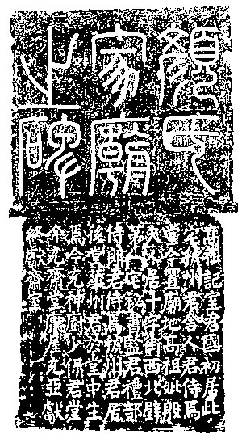
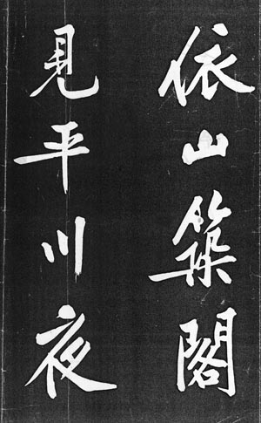
2．我国古代书法史上有“颜筋柳骨”、“颜骨赵姿”的说法，下列作品中能反映“颜筋”、“颜骨”的是
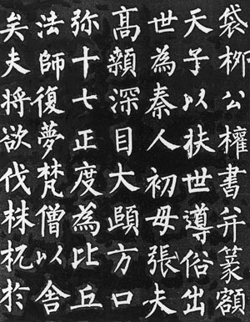
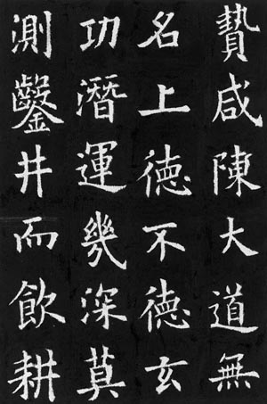
A B C D
3．中国资产阶级革命派在近代化探索过程中的突出成就是
A．用暴力方式推翻了清王朝 B．建立资产阶级民主共和国
C．成立了资产阶级革命团体 D．触及了封建土地所有制度
4．下列有关雅典城邦的表述中，正确的是
A．雅典近海，海上交通便利，农业发达
B．古代雅典城邦是著名的君主专制国家
C．伯利克里时期全体成年男性公民均可参加公民大会
D．古代雅典用系统的教育将全体小孩培养成合格公民
5．《全球通史》一书中说：“英国资产阶级革命的根源可以在国会和斯图亚特王朝之间的冲突中找到。”其“根源”指的是
A．苏格兰人民爆发反抗国王的起义 B．国王召集议会要求增加政府税收
C．议会议员猛烈抨击国王独断专权 D．封建专制统治阻碍资本主义发展
6．20世纪20年代末，欧美资本主义国家出现大萧条，对此表述正确的是
A．首先爆发于欧洲国家 B．由各国政治危机引发
C．使苏联受到沉重打击 D．促使罗斯福实行新政
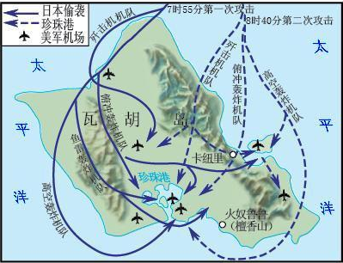
7．右图所示战役将美国直接卷入二战，美国对日作战的兵力主要投放于
A．太平洋战场
B．非洲战场
C．欧洲战场[来源:Zxxk.Com]
D．中国战场
[来源:学科网ZXXK]

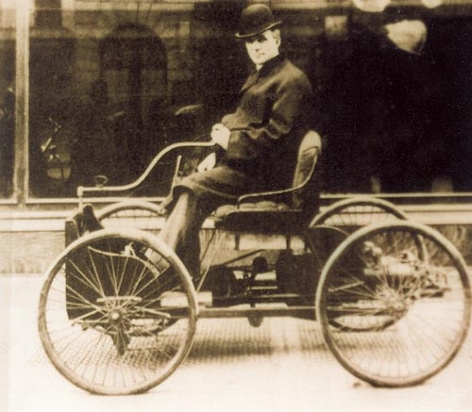
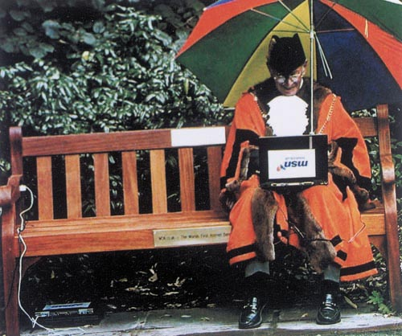
8．下列图片中，反映第三次科技革命成果的是
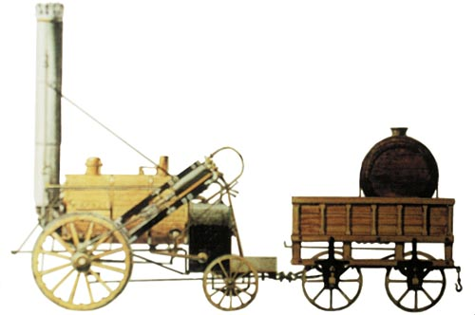
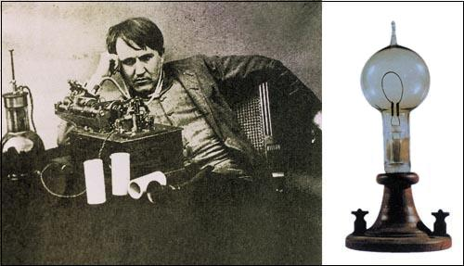
[来源:学§科§网]
A B C D
9．美国前总统克林顿曾说：“如果由于害怕全球化的破坏而希望挡回全球化的力量，我认为是不可取的。”其中的“破坏”主要是指
A．美国利用优势干涉他国内政 B．发展中国家经济安全面临挑战
C．恐怖主义在全球范围内蔓延 D．科学技术的发展是一把双刃剑
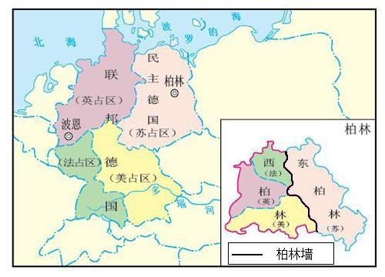
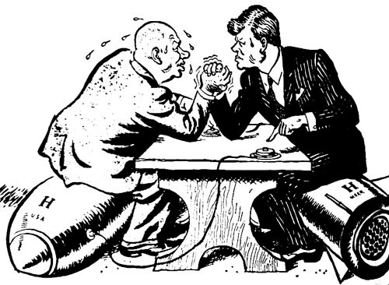
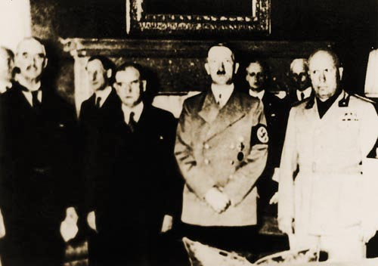
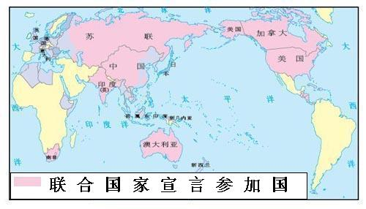
10．下列图片中属于冷战表现的是

① ② ③ ④
A．①② B．③④ C．②③ D．①④

第Ⅱ卷 非选择题（共40分）
材料解析题（共3小题，每小题10分，共30分）
11．古代文明的传播与发展（10分）
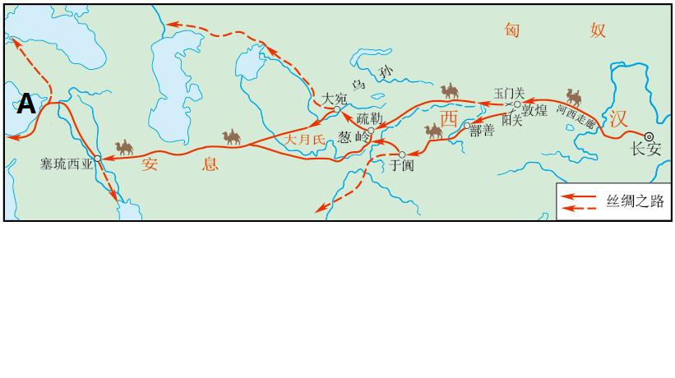
材料一 仔细观察《丝绸之路》示意图
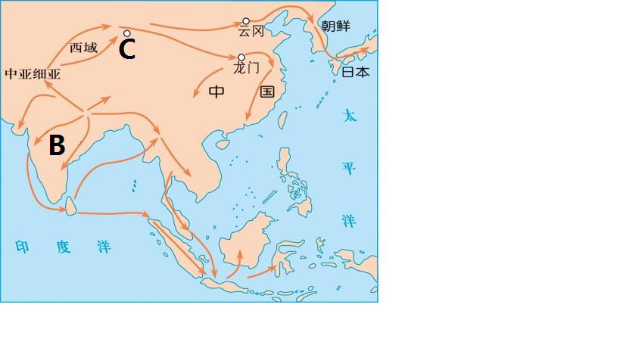
（1）材料一中的商路上，古代中国输出的最具有代表性的商品是什么？它最远可以运到A国，该国是指当时哪个国家？（2分）

材料二 仔细观察《佛教的传播》示意图
（2）结合所学，指出材料二中B处是哪个国家？佛教传播的主要原因是什么？（2分）
（3）材料二中C处是世界上最大的艺术宝库之一，它有哪些成就体现了佛教文化的发展？（2分）
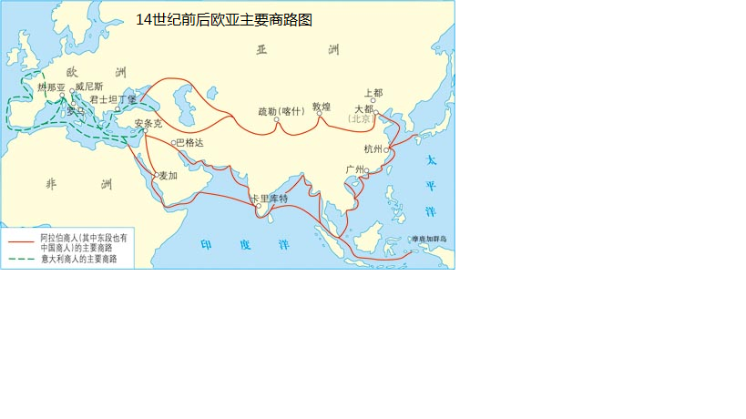
材料三 仔细观察《14世纪前后欧亚主要商路》示意图
（4）根据材料三并结合所学，举例说明阿拉伯人是东西文明传播使者。你认为当今文明交流应具备哪些条件？（4分）

12．经济体制（政策）的创新与调整（10分）
材料一 1913——1925年俄国/苏俄/苏联的农业生产情况
年份  项目 | 1913年 | 1920年 | 1925年
农业总产值（%） | 100 | 67 | 112
粮食（万吨） | 7.650 | 4.519 | 94.7
牛（万头） | 6.060 | 5.250 | 102.5
猪（万头） | 2.090 | 1.750[来源:学#科#网Z#X#X#K] | 104.3
（1）表格中1920年的生产情况与1913年相比有什么变化？ 1925年的生产情况与1920年相比，发生变化的主要政策因素是什么？（3分）

材料二 在经济政策上，我认为要允许一部分地区、一部分企业、一部分工人农民，由于辛勤努力成绩大而收入先多一些，生活先好起来。一部分人生活先好起来，就必然产生极大的示范力量，影响左邻右舍，带动其他地区、其他单位的人们向他们学习。这样，就会使整个国民经济不断地波浪式地向前发展，使全国各族人民都能比较快地富裕起来。……这是一个大政策，一个能够影响和带动整个国民经济的政策，建议同志们认真加以考虑和研究。
——摘自1978年邓小平在中央工作会议上的讲话
（2）根据材料二概括这个“大政策”所蕴含的经济思想。结合所学，指出我国在“大政策”的指引下开展了哪些具体的实践？（5分）

（3）两则材料中的信息对今后中国经济的发展有何启示？（2分）

13．中外历史人物评说（10分）
材料一 华盛顿纪念塔内有一块石碑，上面有这样一段文字：“按华盛顿，异人也。起事勇于胜广，割据雄于曹刘。即已提三尺剑，开疆万里，乃不僭位号、不传子孙，而创为推举之法，几于天下为公，骎骎乎三代之遗志。”
——摘自人教版《世界历史》九年级上册
（1）根据材料一，以“天下为公”为标准，碑文是怎样肯定华盛顿的？据此，你认为华盛顿还有哪些贡献值得推崇？（4分）

材料二 毛泽东是一位杰出的共产党领袖，他无视莫斯科的第三国际，制定出新的革命策略。他拒绝了只能依靠城市无产阶级进行革命这一传统的马克思主义原则……这对莫斯科来说纯属异端邪说，但毛自行其是，将农民组织起来，建立了独立的军队和政府。……共产党领导人毛泽东于1949年10月1日在北京宣布中华人民共和国成立。
——斯塔夫里阿诺斯《全球通史》
（2）根据材料二，作者认为毛泽东“自行其是”的行为有哪些？中华人民共和国的成立对中国历史发展的深远意义是什么？（4分）

（3）综合上述材料，归纳出评价历史人物的方法。（2分）

组合题（共1小题，共10分）
14．科技与思想的发展是社会发展重要的推动力。我国从近代到现代在科技与思想方面的发展影响着现在，也启迪着未来。[来源:学科网ZXXK]
（1） “论从史出”是研究历史的基本方法，请按此方法完成下列空格。（2分）
史实 | 结论
1825年，英国工程师 发明的“旅行者号”蒸汽机车在英国试车成功。 | 19世纪中国的科学技术 于西方。
1876年，中国出现了第一条正式投入运营的、由英国商人修建的铁路，称为淞沪铁路。 | 19世纪中国的科学技术 于西方。
（2）面对日益加深的民族危机，先进的中国人在不断追赶世界的步伐。请结合相关史实判断下列说法的正误（正确的画“√”，错误的画“×”）。（3分）
①魏源以“师夷长技以制夷”为编写目的，编成了《海国图志》一书。 （ ）
②严复译著《天演论》，阐释了“物竞天择，适者生存”的进步观点。 （ ）
③詹天佑钻研并改进制碱方法，打破了欧美国家对制碱业的垄断。 （ ）
（3）在研究历史问题时，需要区分“原因”、“现象”、“认识”。请根据这三个方面，对我国在建国后科技发展的相关信息进行分类并填在空格中。（3分）
历史信息 | 信息分类
1999年我国第一艘飞船发射成功 | （ ）
2005年初我国互联网上网人数已达1.11亿人 | （ ）
我国在科技上与世界发达国家的差距正在不断缩小 | （ ）
党和国家领导人越来越重视科技事业的发展 | （ ）
制定《863计划纲要》 | （ ）
提出科教兴国战略 | （ ）
- 结合我国从近代到现代科技发展的历史，概括其发展的总体趋势。（2分）

宜宾市2016年高中阶段学校招生考试
历史科答案及评分细则
第Ⅰ卷 选择题（每小题2分，共20分）
1—5． CBBCD 6—10． DADBA
第Ⅱ卷 非选择题（共40分）
11．（10分）
（1）商品：丝绸（1分）；国家：大秦（1分）
（2）国家：古印度（天竺）（1分）
主要原因：宣扬“众生平等”，反对特权；“忍耐服从”的说教，得到统治者支持；人们精神寄托的需要。（答对一点得1分，共1分）
（3）成就：壁画；佛像；佛经等。（答对一点得2分，共2分）
（4）东方向西方传播：中国四大发明传向西方；改造并传播印度人的计数法。（如答出“东方的胡椒、肉桂、丝绸等传到西方”；“印度的糖、稻米、棉花等传到欧洲”也可得分，答对一点得1分，共1分）
西方向东方传播：给中国带来阿拉伯的天文学和医学知识；伊斯兰教和伊斯兰文化传向东方。（答对一点得1分，共1分）
条件：便利的交通条件；科技的发展；政府的重视和政策的支持；相对稳定的和平环境；经济的发展；杰出历史人物的推动等。（答对一点得2分，共2分）
12．（10分）
（1）变化：下降（1分）；政策因素：新经济政策的实施。（2分）
（2）经济思想：鼓励一部分人先富起来，先富带后富，最终实现共同富裕；实行按劳分配（答对一点得2分，共2分）
实践：经济特区的设立；实行家庭联产承包责任制；十四个沿海开放城市；经济开放区的设立等。（答对一点得1分，共3分）
（3）敢于创新（实验）；与时俱进；立足实际；解放思想。（答对一点得2分，共2分）
13．（10分）
（1）肯定：不僭位号、不传子孙（或者不搞世袭制）；创为推举之法。（答对一点得2分，共2分）
推崇：实行民主选举；参与制定宪法；建立民主政治体制等。（答对一点得2分，共2分）
（2）行为：拒绝了只能依靠城市无产阶级进行革命；组织农民，建立了独立的军队和政府。（答对一点得1分，共2分）
意义：开辟了中国历史的新纪元。从此，中国结束了一百多年来被侵略被奴役的屈辱历史，真正成为独立自主的国家；中国人民从此站起来了，成为国家的主人。（答对一点得2分，共2分）
（3）方法：比较研究的方法（或对比研究的方法）。（2分）
14．（10分）
（1）史蒂芬孙（1分）；落后（1分）
（2）①√；②√；③×（3分）
（3）现象；认识；原因（3分）
（4）①由落后于西方到不断追赶并缩小差距；②由学习西方技术到向自主创新方向努力。（答对一点得1分，2分）

